|  |  |  |  |
| --- | --- | --- | --- |
| 作者： | 史震宇 | | [Logo_Beckhoff_Red](http://www.beckhoff.com.cn/)  中国上海市静安区汶水路 299 弄 9-10 号  市北智汇园4号楼（200072）  TEL: 021-66312666  FAX: 021-66315696 |
| 职务： | 技术工程师 |  |
| 日期： | 2020-07-02 | |
|  |  | |
|  |  | |

|  |
| --- |
| **TwinCAT 3与Python ADS通讯** |
| **摘 要**：使用Python通过pyads包内的函数读取TwinCAT3的PLC变量值，包括自定义结构体，数组等多种数据类型。 |
| **关键字：**ADS通讯，Python，TwinCAT3 |
| **附 件：**   |  |  |  | | --- | --- | --- | | 序 号 | 文件名 | 备注 | | 1 | PythonADSCommunicationWithAGui.zip | Python源码 | | 2 | TwinCATADSWithPython.tnzip | TwinCAT3例程 | |  |  |  | |  |  |  | |
| **免责声明：**  我们已对本文档描述的内容做测试。但是差错在所难免，无法保证绝对正确并完全满足您的使用需求。本文档的内容可能随时更新，也欢迎您提出改进建议。 |
| **参考信息：** |

**目 录**

[1. 软硬件版本 3](#_Toc44598616)

[2. 实验步骤 3](#_Toc44598617)

[2.1. 添加路由 3](#_Toc44598618)

[2.2. 下载 PLC程序 4](#_Toc44598619)

[2.3. 启动python程序 5](#_Toc44598620)

[3. 代码讲解 12](#_Toc44598621)

[3.1. 通讯地址设置 12](#_Toc44598622)

[3.2. 变量读写函数 12](#_Toc44598623)

# 软硬件版本

编程电脑：twincat3 4022.27，win10专业版

[Python 3.8.3](https://www.python.org/downloads/windows/)

[Pycharm community 2020.1.20](https://www.jetbrains.com/pycharm/download/#section=windows)

控制器：CX5130-0145（TC3 4024.4，win10 32位 LTSB）

# 实验步骤

## 添加路由

本篇使用CX5130控制器以及普通PC进行了测试，首先将PC和CX5130控制器添加路由，并且记录控制器的路由信息。

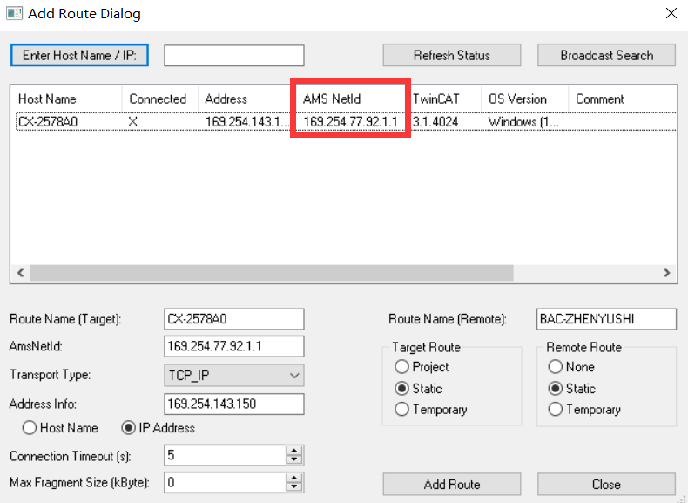

如果是已经添加了路由的控制器，路由信息可以在本机的路由表里面查看：

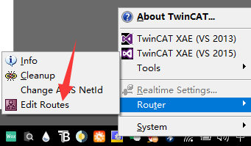

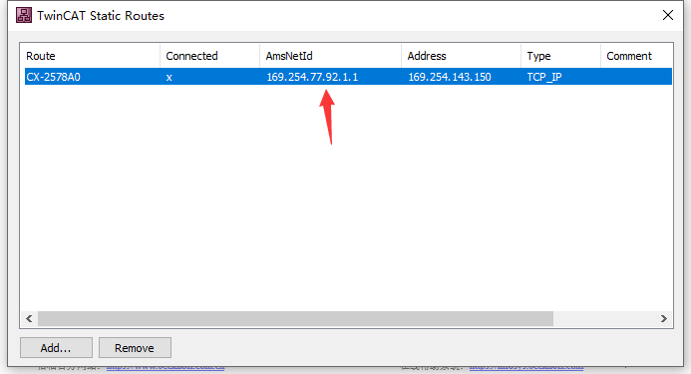

本次实验的控制器AmsNetId为169.254.77.92.1.1。

## 下载 PLC程序

在PLC选项卡里，检查当前程序项目下载的端口，twincat3默认使用的端口为851端口。

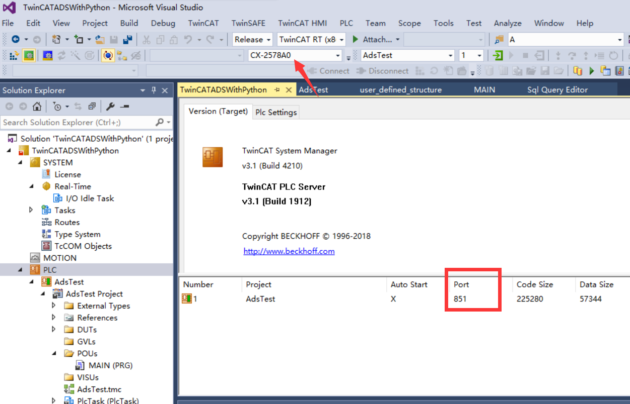

激活配置，并下载运行程序。

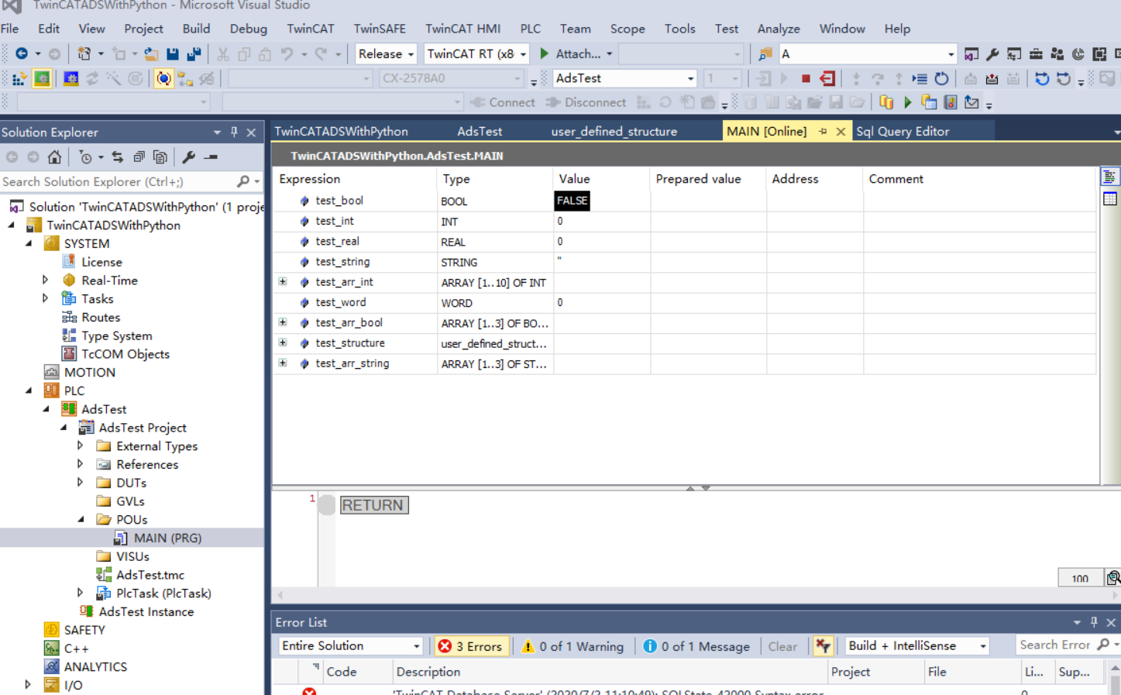

## 启动python程序

1.安装pyads包，本篇使用pycharm进行配置，使用pycharm打开项目。

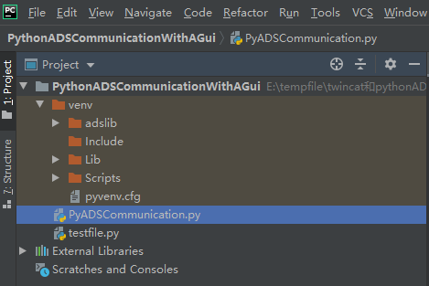

进行ads通讯需要安装pyads包，在pycharm中选择File-Settings，在project interpreter中选择+号添加包。

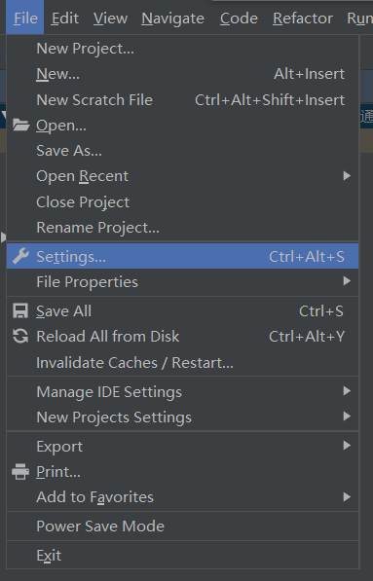

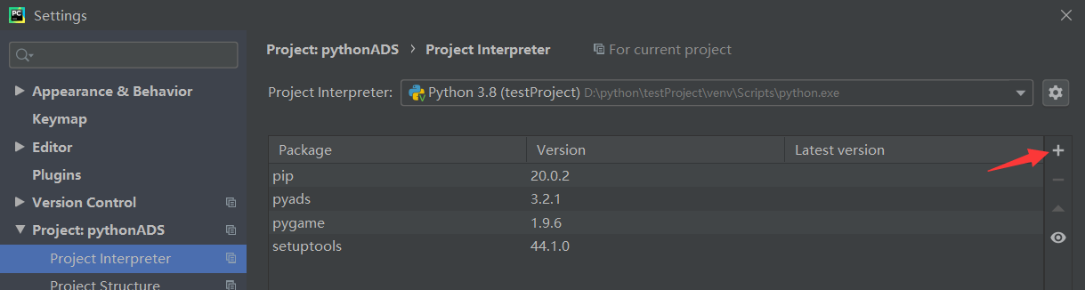

搜索pyads并选择install package即可完成安装。

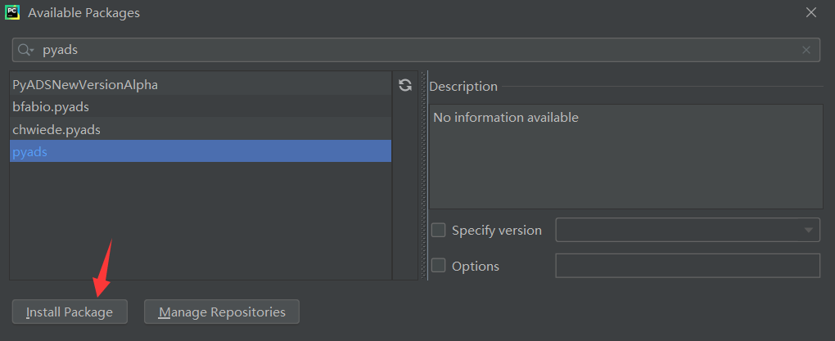

如果使用其他python编程环境，如IDLE等，需要使用pip命令在终端中进行安装，具体方法可以参考pyads包的说明：

Pyads：<https://www.cnpython.com/pypi/pyads>

2.运行程序，本次实验提供2个python程序，PyADSCommunication.py以及testfile.py，前者是带有图形化界面的通讯程序，后者是不同数据类型通讯使用的函数以及方法。

先使用PyADSCommunication.py，点击start运行程序，出现图形化界面。

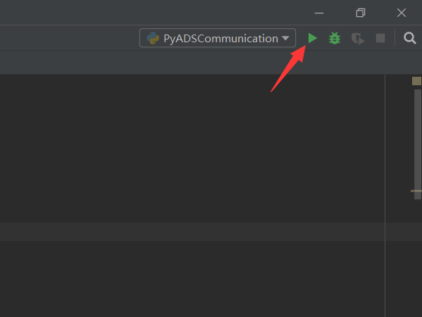

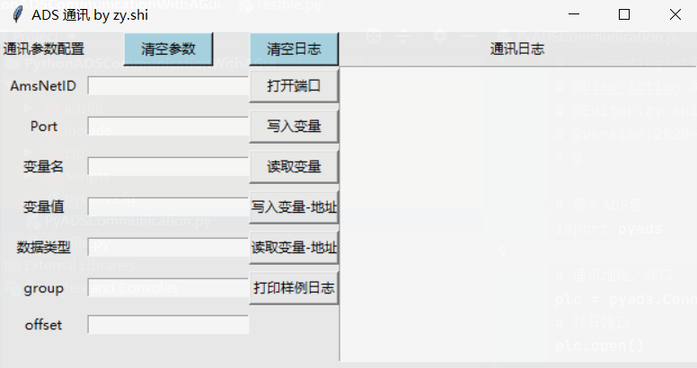

3.将netID和端口的信息填入，点击打开端口，日志栏提示打开端口成功。

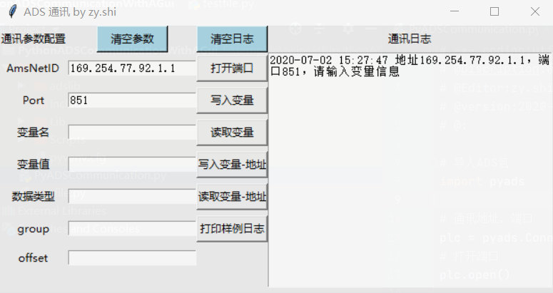

4.测试通过变量名写入功能，输入想要写入的变量名，数据类型（BOOL），以及变量值，注意变量名一栏的“MAIN”以及变量类型一栏，必须大写，并点击写入变量：

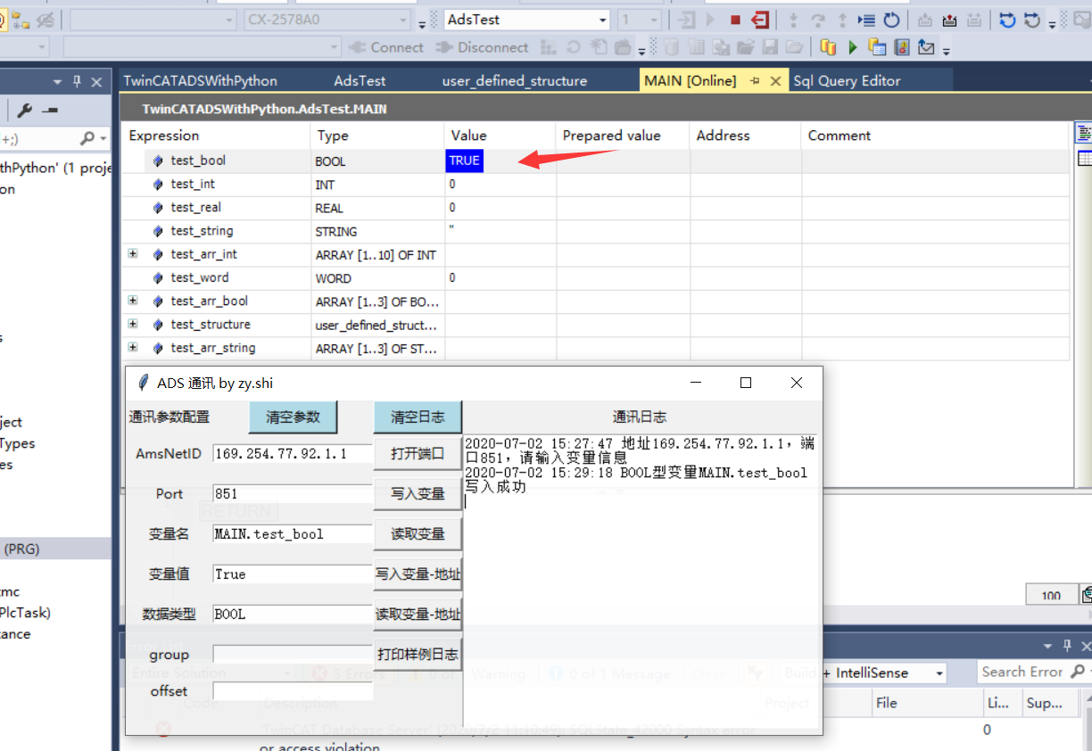

5.测试通过变量名读取变量，填入变量信息：

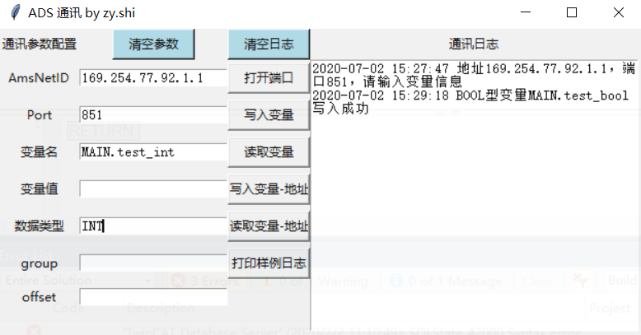

点击读取变量，在变量值一栏会显示读取成功的值：

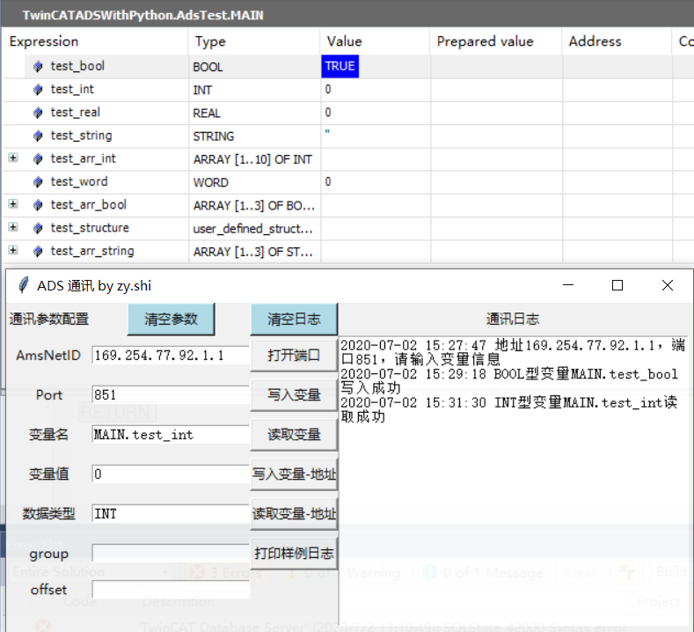

如果变量名错误，会提示找不到变量：

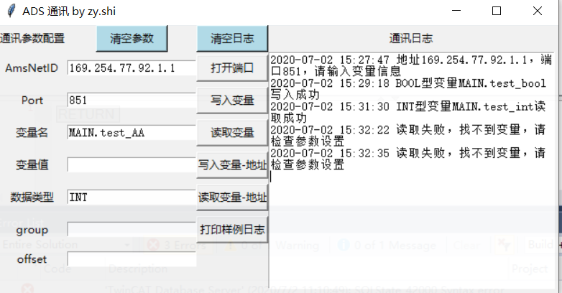

6.测试通过地址的方式来写入变量，首先打开targetbrowser，选择控制器并打开851端口：

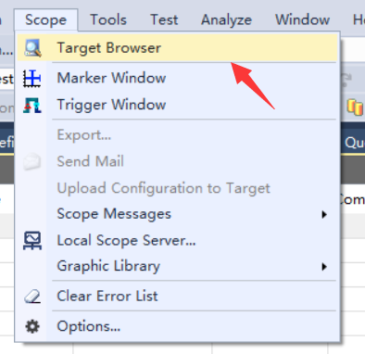

在这里可以查看到变量的地址，index-group和index-offset，我们选择test\_real进行写入：

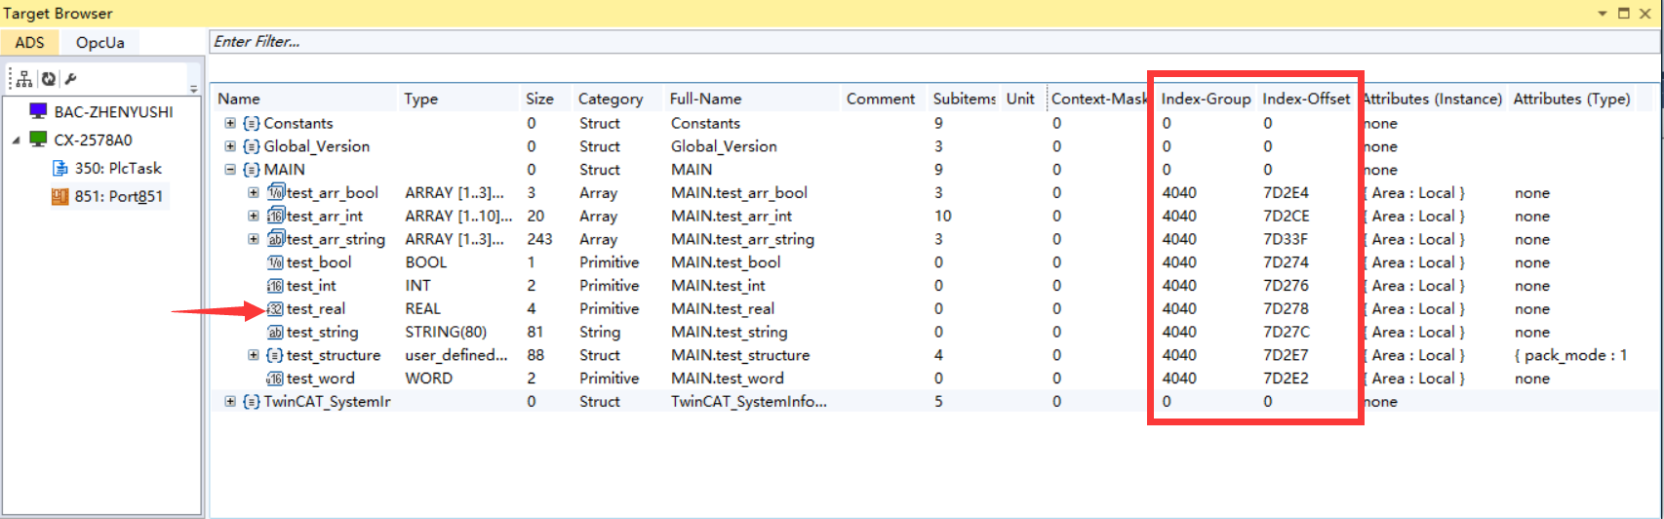

填入对应的变量值，变量类型，group和offset，选择写入：

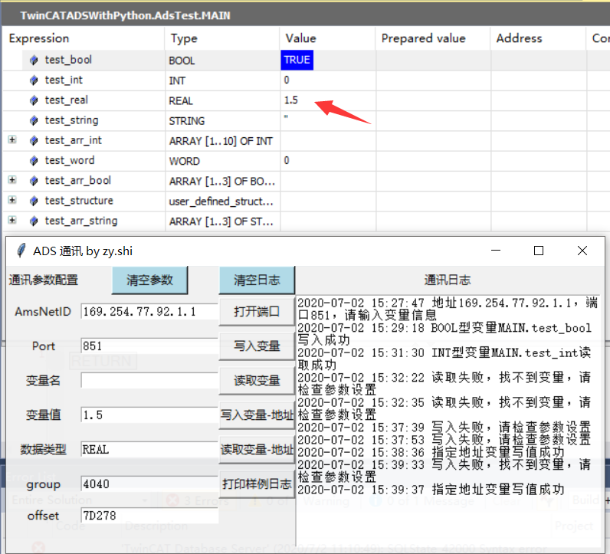

可以看到写入变量成功，倘若写入失败，日志栏也会有提示。

7.如果需要清除所有参数和日志，可以点击上方的功能按钮：

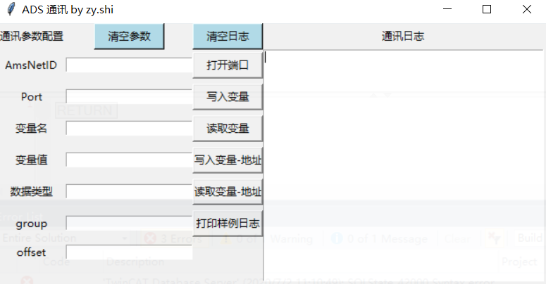

8.测试testfile.py程序，首先在connection()函数中填入目标控制器的AmsNetId以及PLC端口：

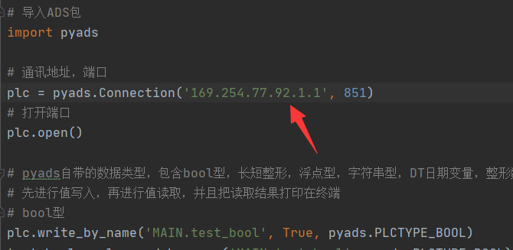

点击start运行程序：

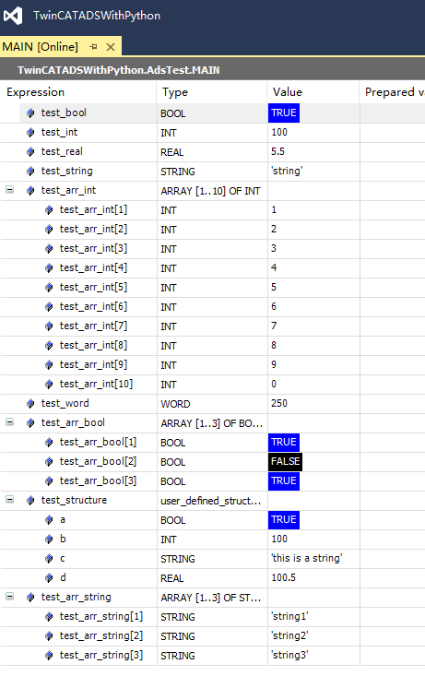

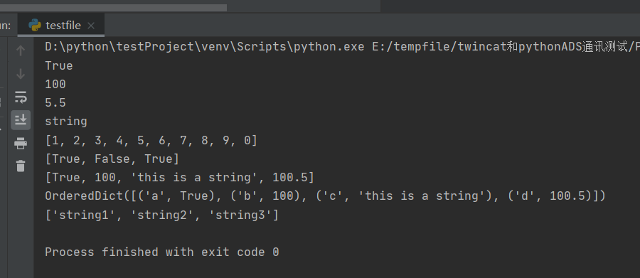

可以看到所有变量都被写入，终端上打印了所有读取上来的变量值，包括数组，结构体等。

# 代码讲解

Pyads库中提供了很多函数，利用这些函数可以读写twincat中的变量，testfile.py中已经列出了常用变量的读写方法。

## 通讯地址设置

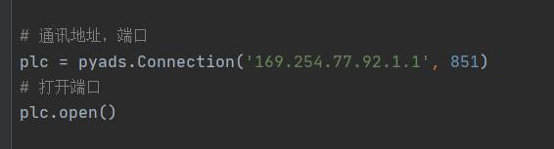

通过pyads.connection设定通讯的地址和端口，通过open()函数打开端口，如果通讯地址错误，终端上会提示错误。

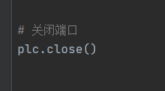

通过close()函数可以关闭端口。

## 变量读写函数

通过write\_by\_name([变量名],[变量值],[变量数据类型])可以通过变量名进行变量写操作，与之对应的有read\_by\_name([变量名],[变量值],[变量数据类型])通过变量名读取数值，其中数据类型必须为pyads库中提供的数据类型，包括bool型，长短整形，浮点型，字符串等常用数据类型以及一部分一维数组，比如INT型数组。

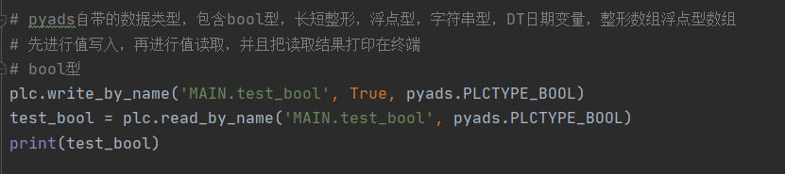

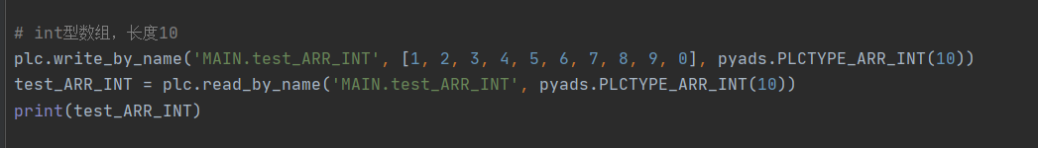

Pyads中提供的普通数据类型列表：

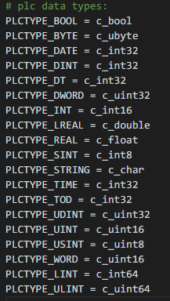

对于pyads库中没有的数组类型，比如string型数组，可以使用循环语句来进行读写，此方法也适用于自定义结构体类型。

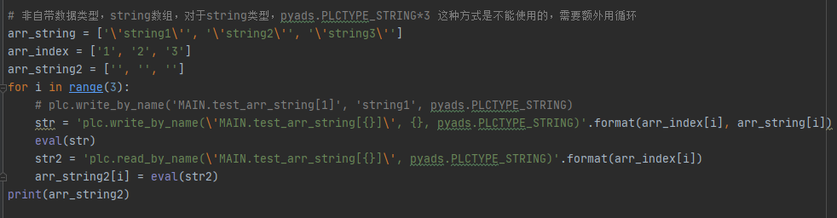

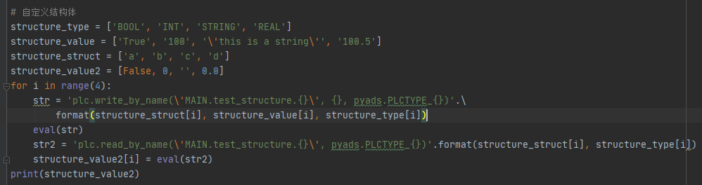

对于自定义结构体的读取操作，pyads提供了一种额外的方法plc.read\_structure\_by\_name()，使用这种方法要求编程人员在python中预先封装这种结构体，使用方法如下，而在twincat中，申明对应的结构体变量需要加上这样一句attribute：

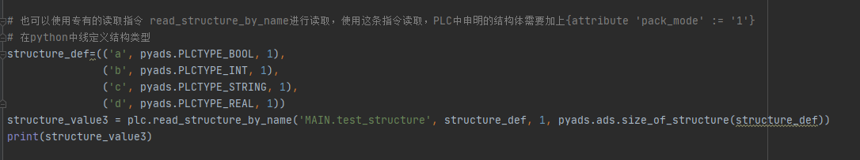

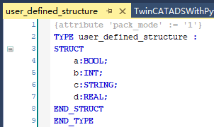

注意，由于没有对应的自定义结构体写入函数，此方法目前无法用于自定义结构体变量的写入。

**上海（ 中国区总部）**

中国上海市静安区汶水路 299 弄 9号（市北智汇园）

电话: 021-66312666 传真: 021-66315696 邮编：200072

**北京分公司**

北京市西城区新街口北大街 3 号新街高和大厦 407 室

电话: 010-82200036 传真: 010-82200039 邮编：100035

**广州分公司**

广州市天河区珠江新城珠江东路16号高德置地G2603室

电话: 020-38010300/1/2 传真: 020-38010303 邮编：510623

**成都分公司**

成都市锦江区东御街18号 百扬大厦2305 房

电话: 028-86202581 传真: 028-86202582 邮编：610016

|  |  |
| --- | --- |
| 请用微信扫描二维码  通过公众号与技术支持交流 |  |
| 倍福中文官网：  http://www.beckhoff.com.cn/ |
| 倍福虚拟学院：  http://tr.beckhoff.com.cn/ |
| 招贤纳士：job@beckhoff.com.cn  技术支持：support@beckhoff.com.cn  产品维修：service@beckhoff.com.cn  方案咨询：sales@beckhoff.com.cn |